Actividad_2-3: Supuesto práctico para el uso de Git y Github
- Clonar Repositorio del proyecto
  - git clone https://github.com/tu-usuario/task-manager.git
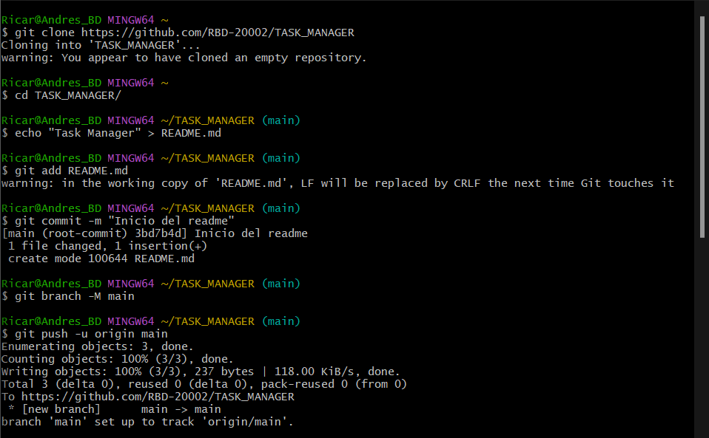
- Crear nueva rama para desarrollar la funcionalidad
  - cd task-manager
  - git checkout -b notificaciones

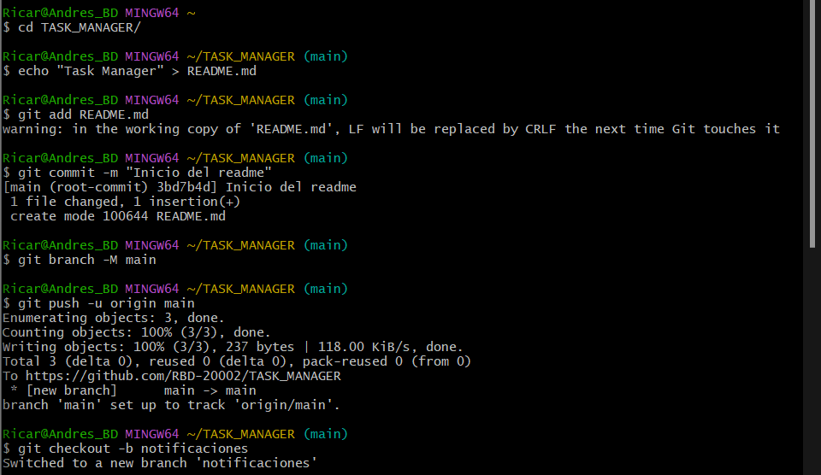

- Realizar cambios en el codigo
  - git add notificaciones.js
  - git commit -m "Añadir sistema de notificaciones en notificaciones.js"
  - git add archivo.html
  - git commit -m "Actualizar interfaz para notificaciones en archivo.html"
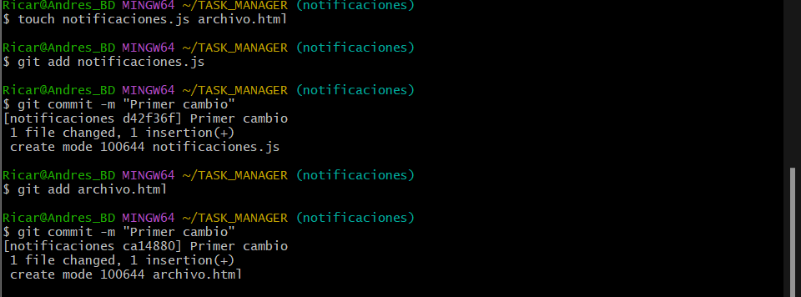
- Sincronizar los cambios con el repositorio remoto
  - git checkout main
  - git pull origin main
  - git checkout notificaciones
  - git merge main
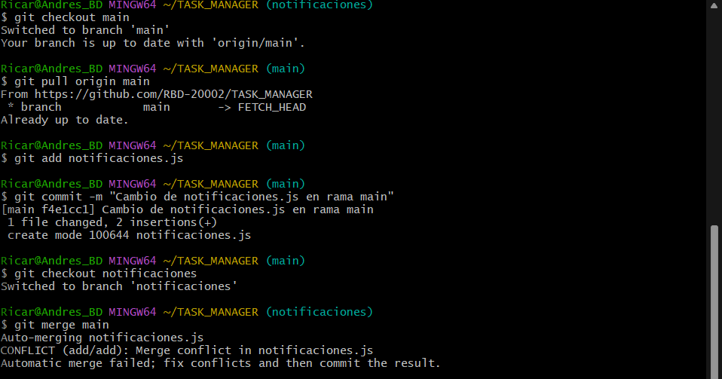
- Resolver conflictos de fusion
  - git add notificaciones.js
  - git commit -m "Resolver conflictos en notificaciones.js"

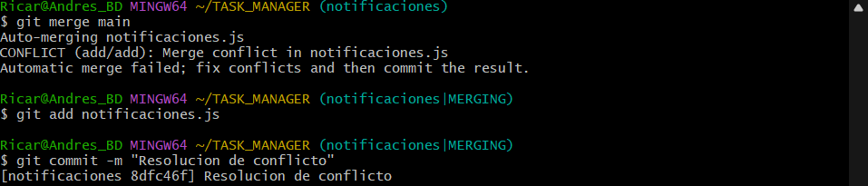
- Guardar cambios temporales
  - git stash
  - git checkout main
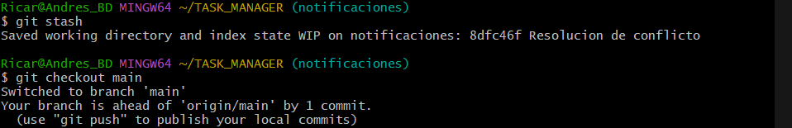
- Corregir un bug en la rama principal
  - git add botones.html
  - git commit -m "Corregir bug en botones de la interfaz"
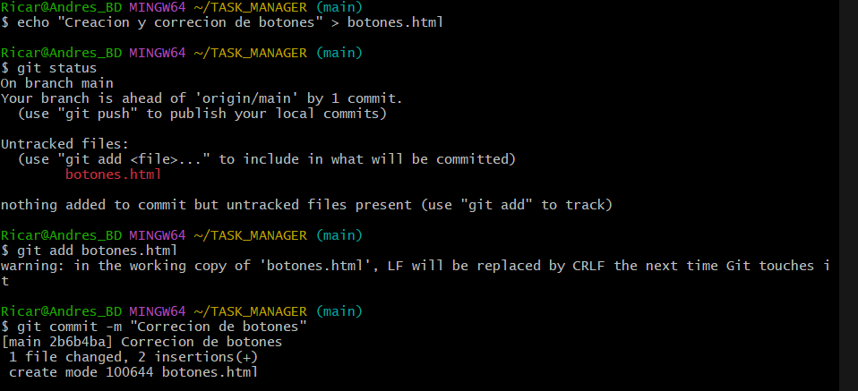
- Volver a tu trabajo en la funcionalidad de notificaciones
  - git checkout notificaciones
  - git stash pop
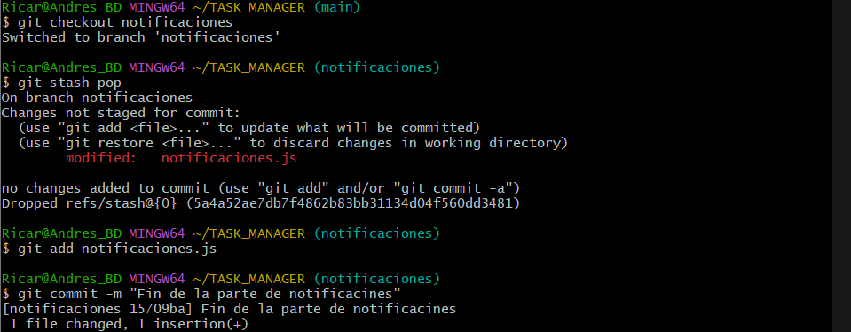
- Finalizar la funcionalidad y subirlo al repositorio
  - git push origin notificaciones
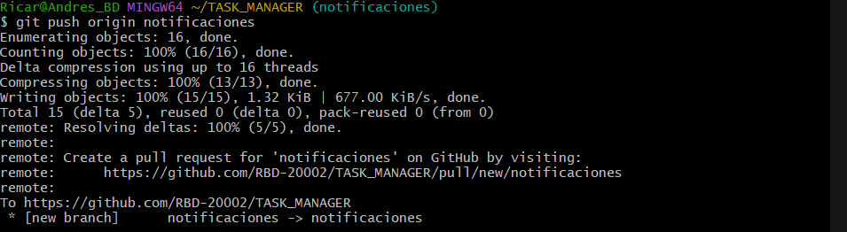
- Revisar y fusionar el pull request
  - git checkout main
  - git merge notificaciones
  - git branch -d notificaciones
  - git push origin main

